The Indus Valley Civilization (IVC) spanned three modern-day countries: India, Pakistan, and Afghanistan. The majority of its 1,400+ discovered sites are concentrated in Pakistan and northwestern India, with some smaller sites in northeast Afghanistan.
Wikipedia +3
- Pakistan: Contained major cities like Harappa and Mohenjo-daro.
- India: Contained significant sites such as Lothal, Dholavira, and Rakhigarhi.
- Afghanistan: Included sites like Shortugai, highlighting the civilization's trade network.
Wikipedia +5
The civilization lasted from approximately 3300 BCE to 1300 BCE, with its mature phase occurring between 2600 BCE and 1900 BCE.
Wikipedia +1

Only a few Indus Valley Civilization (IVC) sites have been identified in Afghanistan, with Shortugai (in Takhar Province) being the most prominent, serving as a key trading colony for lapis lazuli. Another significant site indicating Harappan influence is Mundigak, located in the Kandahar region. These sites represent the northernmost extent of the civilization's trade network, with smaller peripheral settlements also suggested.
Testbook +4
- Major Site: Shortugai is the most significant, often cited as the primary Harappan trading post in the region, dating to the Mature Harappan period.
- Other Sites: Mundigak is another important site showing close ties, along with other minor, smaller sites in the area.
- Context: While over 1,000 sites exist overall, only a handful exist in Afghanistan, indicating a trading outpost rather than a central, heavily populated urban region like those in Pakistan or India.

Shortugai (or Shortughai) is an ancient, 4-hectare archaeological site in the Darqad District of Takhar Province, northern Afghanistan, established around 2500–2000 BC as a trading colony of the Indus Valley Civilization. Situated near the Amu Darya (Oxus) river and lapis lazuli mines, it served as the northernmost outpost for sourcing materials.
Wikipedia +3
Key details about Shortugai:
- Purpose: The settlement was a crucial trading hub for the Harappans, facilitating the procurement of materials like lapis lazuli, gold, and tin.
- Characteristics: It contained typical Harappan, including, terracotta carts,, painted pottery, beads, and seals with Indus script, suggesting a direct, possibly colonial, connection to the core civilization.
- Geography: Located at the confluence of the Kokcha River and Amu Darya, the area was likely chosen for its strategic position near valuable resources.
- Structure: The site consists of two main mounds (A and B), comprising a town and a potential citadel, which show evidence of mud-brick architecture.
Wikipedia +3
Shortugai is one of the only known Indus Valley sites located outside the main Indus River valley in South Asia.

शोरतुगई (Shortugai) उत्तरी अफगानिस्तान के बदख्शान प्रांत में आमू दरिया (ऑक्सस नदी) और कोकचा नदी के संगम पर स्थित एक प्राचीन सिंधु घाटी सभ्यता (हड़प्पा सभ्यता) की व्यापारिक बस्ती थी, जो लगभग 2000 ईसा पूर्व में स्थापित की गई थी। यह मुख्य रूप से पास की खानों से कीमती पत्थर 'लाजवर्द' (Lapis Lazuli) को दक्षिण में हड़प्पा शहरों तक पहुँचाने के लिए एक महत्वपूर्ण केंद्र था।
विकिपीडिया +2
शोरतुगई की मुख्य विशेषताएं:
- स्थान और महत्व: यह अफगानिस्तान में सिंधु घाटी सभ्यता का सबसे उत्तरी स्थल है, जो व्यापारिक मार्गों पर नियंत्रण रखने के लिए महत्वपूर्ण था।
- पुरातात्विक साक्ष्य: उत्खनन में यहाँ से मिट्टी के बर्तन, मोहरें (seals), और मनके मिले हैं, जो विशिष्ट हड़प्पा संस्कृति को दर्शाते हैं।
- बस्ती की संरचना: यह बस्ती दो पहाड़ियों (टीलों) पर फैली हुई थी, जिन्हें 'ए' (निवासी क्षेत्र) और 'बी' (किला/किलेनुमा निर्माण) के रूप में वर्गीकृत किया गया है।
- व्यापारिक केंद्र: यह नीले कीमती पत्थर (लाजवर्द) के अलावा संभवतः टिन और सोने के व्यापार से भी जुड़ी थी।
- संस्कृति: यहाँ की बस्तियों में वही लक्षण मिले हैं जो सिंधु घाटी सभ्यता के अन्य प्रमुख शहरों में पाए जाते हैं।
विकिपीडिया +3
यह स्थान पुरातत्वविदों को यह समझने में मदद करता है कि हड़प्पावासी कितनी दूर तक संसाधनों के लिए पहुँच रखते
\\

Shortugai Harappan (Indus Valley) civilization ka ek important northern trading outpost tha. Yeh site batati hai ki Indus Valley Civilization sirf India–Pakistan tak simit nahi thi, balki Central Asia tak trade network phaila hua tha.

📍 Shortugai (Afghanistan) – Complete UPSC Notes

🗺️ Location
- North Afghanistan, Oxus (Amu Darya) river ke paas
- Modern Takhar province
- Lapis Lazuli mines (Badakhshan region) ke kareeb
👉 Location shows strategic trade control.

⭐ Discovery & Excavation
- 1970s mein French archaeologists ne excavate kiya
- Excavation led by Henri-Paul Francfort

🧭 Why was Shortugai established?
Harappans ne yahaan settlement establish kiya:
✔ Lapis lazuli procurement
✔ Central Asia trade route control
✔ Raw materials supply
✔ Trade link with Mesopotamia

🏺 Evidence Found at Shortugai

1️⃣ Harappan Pottery
- Red ware pottery with black designs
- Typical Harappan style
👉 Shows cultural connection.

2️⃣ Standardized Weights & Measures
- Cubical stone weights discovered
👉 Indicates Harappan trade system.

3️⃣ Beads & Craft Items
- Carnelian beads
- Lapis lazuli processing evidence
👉 Trade & craft specialization.

4️⃣ Seals & Administrative Evidence
- Harappan-style seals found
👉 Suggests trade administration & control.

5️⃣ Agricultural Evidence
- Irrigation canal remains
- Wheat & barley cultivation
👉 Adaptation to local environment.

6️⃣ Planned Settlement Layout
- Fortified settlement pattern
- Rectangular houses
👉 Harappan urban planning influence.

7️⃣ Trade Materials

Major resources linked with Shortugai:
✔ Lapis lazuli
✔ Semi-precious stones
✔ Metals & raw materials
👉 Lapis lazuli reached Mesopotamia via Harappans.

🌍 Importance of Shortugai

⭐ 1. Trade Network Proof
Proves Harappans were part of long-distance trade.

⭐ 2. Resource Extraction Centre
Control over precious stones trade.

⭐ 3. Cultural Expansion Evidence
Shows Harappan cultural influence outside core region.

⭐ 4. Strategic Trade Colony
Not a large city → trading outpost.

🔎 Connection with Lapis Lazuli Trade
Badakhshan region = world’s ancient source of lapis lazuli.
Harappans likely controlled its movement westward.

🧠 UPSC Prelims Facts
✔ Located in Afghanistan
✔ Near lapis lazuli mines
✔ Harappan weights & pottery found
✔ Trade outpost settlement

📝 UPSC Mains Points
- Evidence of Harappan trade diplomacy
- Central Asian trade networks
- Resource control & economic strength
- Cultural diffusion beyond core region

✔ One-line Conclusion
Shortugai demonstrates the far-reaching trade network and resource control strategy of the Harappan civilization.

Agar chaho to main:
✅ map explanation
✅ Shortugai vs Lothal comparison
✅ trade network diagram
✅ possible UPSC questions
bhi bana deta hoon.
noot understood
Koi baat nahi 🙂 Main simple aur easy language me samjhata hoon.

📍 Shortugai kya hai?
Shortugai Afghanistan me ek chhota Harappan settlement mila hai.
👉 Yeh batata hai ki Indus Valley Civilization ke log Afghanistan tak jaate the.

🤔 Harappan log wahan kyun gaye?
✔ Lapis lazuli (neela kimti pathar) lene
✔ Trade route control karne
✔ Central Asia se vyapar badhane
👉 Lapis lazuli jewellery aur decoration me use hota tha.

🏺 Shortugai se kya-kya mila? (Evidence)

✅ 1. Harappan style pottery
- Laal mitti ke bartan
- Harappan design
👉 Proof: Harappan log wahan rehte the.

✅ 2. Stone weights (tolne wale patthar)
👉 Proof: wahan trade hota tha.

✅ 3. Beads & stones
- Carnelian beads
- Lapis lazuli processing
👉 Proof: pathar trade aur jewellery making.

✅ 4. Harappan seals
👉 Proof: vyapar aur administration system.

✅ 5. Farming evidence
- Wheat & barley
- Canal irrigation
👉 Proof: log wahan bas gaye the.

⭐ Shortugai ki importance
✔ Harappan trade Afghanistan tak tha
✔ Lapis lazuli trade ka control
✔ Central Asia trade link
✔ Yeh ek trading colony thi (bada city nahi)

🧠 Exam ke liye yaad rakho
👉 Afghanistan me Harappan site
👉 Lapis lazuli trade centre
👉 Weights, seals, pottery mile
👉 Trade outpost

✔ Ek line me:
Shortugai Harappan logon ka Afghanistan me trade centre tha.

📍 Mundigak
Mundigak Afghanistan ke Kandahar region me ek pracheen settlement site hai. Yeh Harappan duniya ke paas ka ek important Bronze Age town tha, lekin yeh fully Harappan city nahi tha — balki ek regional centre tha jiska sambandh Harappan trade aur culture se tha.

🏺 Mundigak – Easy UPSC Notes

🗺️ Location
- Kandahar, Afghanistan
- Arghandab River valley ke paas
👉 Fertile agricultural zone

⭐ Excavation
- 1950s me French archaeologists ne excavate kiya
- Led by Jean-Marie Casal

⏳ Time Period
- approx. 3000 BCE – 2000 BCE
👉 Harappan period ke samay ka settlement

🏺 Mundigak se kya mila? (Evidence)

✅ 1. Large Settlement Remains
- Citadel jaisa elevated structure
- Large public buildings
👉 Organized town planning ka proof

✅ 2. Pottery
- Painted pottery
- Regional + Harappan style influence
👉 Cultural contact ka evidence.

✅ 3. Houses & Streets
- Mud-brick houses
- Planned settlement pattern
👉 Urban lifestyle ka proof.

✅ 4. Agriculture Evidence
- Wheat & barley cultivation
- Irrigation farming
👉 Stable food economy.

✅ 5. Craft Production
- Pottery making
- Metal use (copper & bronze)
👉 Craft specialization.

✅ 6. Trade Evidence
- Semi-precious stones
- Links with Indus region
👉 Trade interaction with Harappans.

🌍 Mundigak ka importance

⭐ 1. Regional Urban Centre
Afghanistan ka pracheen town centre.

⭐ 2. Trade Link Evidence
Harappan civilization ke saath contact.

⭐ 3. Cultural Interaction Zone
Central Asia aur Indus culture ka milan.

⭐ 4. Agricultural Settlement
River valley farming base.

🔎 Mundigak vs Harappan Cities
Feature | Harappa Cities | Mundigak
Drainage | Advanced | Simple
Script | Present | Not found
Seals | Found | Rare
Planning | Highly developed | Moderatly planned
Type | Major urban centre | Regional town

🧠 Exam ke liye yaad rakho
👉 Afghanistan site near Kandahar
👉 Harappan contact evidence
👉 Regional Bronze Age urban centre
👉 Painted pottery & citadel

✔ One-line Answer
Mundigak Afghanistan ka ek Bronze Age town tha jo Harappan civilization ke trade aur cultural contact ko darshata hai.

Agar chaho to main:
✅ Shortugai vs Mundigak difference
✅ map revision
✅ 2 marker answer
✅ MCQs
bhi bana deta hoon 👍
but maine to padha hai ke ye haddpan sitee thee mundigak
Aapka doubt bilkul sahi hai 👍 — kai books me confusion hota hai.
Chaliye seedhi baat clear karte hain:

📍 Mundigak kya Harappan site hai?
👉 Short answer:
❌ Pure Harappan city nahi
✔ Harappan se sambandhit (contact zone) settlement

🤔 Confusion kyun hoti hai?
Mundigak ka time period aur culture Indus Valley Civilization ke samay ka hai.
Wahan se:
- Harappan style pottery influence
- trade links
- cultural similarities
milte hain.
👉 Isi wajah se kuch books ise Harappan influence zone bolti hain.

🧭 Archaeologists kya kehte hain?
Experts Mundigak ko classify karte hain:
✔ Bronze Age regional urban centre
✔ Helmand civilization ka hissa
✔ Harappan trade & cultural contact zone
❌ Harappa ya Mohenjo-daro jaisi core Harappan city nahi

🏺 Difference samjho (important for UPSC)

✅ True Harappan Cities
- Harappa
- Mohenjo-daro
- Dholavira
- Lothal
👉 Harappan script, seals, drainage, standardized planning

✅ Harappan Influence / Contact Sites
- Shortugai
- Mundigak
👉 trade & cultural contact evidence

🧠 Exam ke liye perfect line
Mundigak ek Harappan site nahi balki Afghanistan ka Bronze Age settlement hai jahan Harappan sabhyata se trade aur sanskritik sampark ke saboot milte hain.

Agar aap chaho to main:
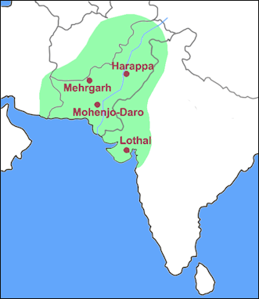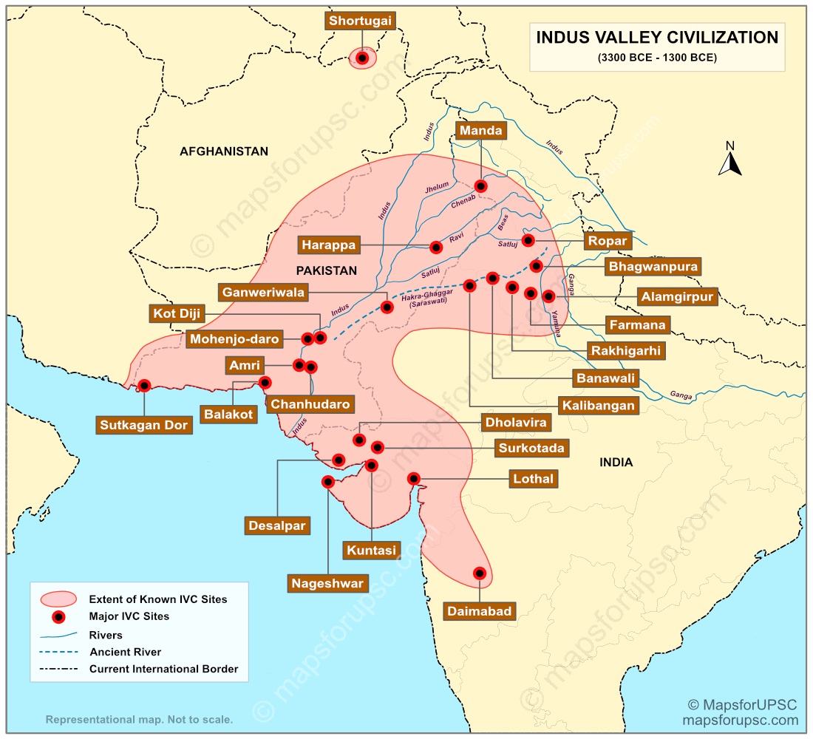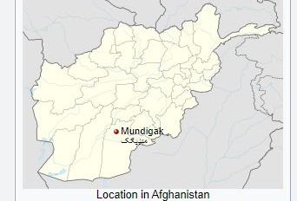
अफगानिस्तान के कंधार प्रांत में स्थित मुंडीगाक (Mundigak) एक प्रमुख प्राचीन स्थल है, जहाँ से लगभग 4000-2400 ईसा पूर्व के कांस्य युगीन अवशेष मिले हैं। यहाँ से एक विशाल 'महल' या 'मंदिर', पत्थरों के औजार, मिट्टी के बर्तनों पर चित्रित चित्र (पीपल की पत्तियां, बैल), तांबे के उपकरण, टेराकोटा की मानव/पशु आकृतियाँ, और सफेद चूना पत्थर का बना एक प्रसिद्ध 'पुजारी-राजा' जैसा सिर मिला है।
Wikipedia +3
मुंडीगाक से प्राप्त प्रमुख पुरातात्विक वस्तुएँ:
- वास्तुकला: धूप में सुखाई गई ईंटों से बनी विशाल रक्षा दीवारें, चौकोर गढ़ी, और बहु-कक्षीय घर (जिन्हें "महल" या "मंदिर" कहा गया)।
- मूर्तियां: कूबड़ वाले बैल, टेराकोटा (मिट्टी) की मानव आकृतियाँ, और सफेद चूना पत्थर का एक सिर जो मोहनजोदड़ो के "पुजारी-राजा" के समान है।
- धातु की वस्तुएँ: तांबे और कांस्य की सुई, भाले, कुल्हाड़ी, कांसे की छेनी, और कुछ लोहे की वस्तुएँ जो सजावट के लिए इस्तेमाल होती थीं।
- मिट्टी के बर्तन: चित्रित मिट्टी के पात्र जिन पर काले और लाल रंग से बैल, बाघ और पीपल के पत्तों के चित्र बने हैं।
- अन्य कलाकृतियाँ: पत्थर की सील (मुहरें), टेराकोटा की नालियाँ, बच्चों के लिए पक्षी के आकार की सीटी, और हाथी दांत के प्राचीन अवशेष।
Wikipedia +4
यह स्थान सिंधु घाटी सभ्यता के समकालीन था और यहाँ से प्राप्त वस्तुएं इस क्षेत्र में कांस्य युग की परिपक्व संस्कृति को दर्शाती हैं।
www.harappa.com +1
- मुंडीगाक प्रमुख और "पुजारी राजा" | हड़प्पा - Harappa
Translated — दूसरे शब्दों में, इस प्रकार की मूर्तियों में समय के साथ निरंतरता दिखाई देती है, जो संभवतः कंधार-हेलमंद क्षेत्र के अभिजात वर्ग, जिन...

www.harappa.com

- Monumental Terrace and Carved Head, Mundigak 3 - Harappa
Translated — * Mundigak I [4000-3500 BCE, we will use Shaffer's chronology throughout] seems to have been built on virgin soil, and perhaps had...

www.harappa.com

- मुंडिगाक - विकिपीडिया - Wikipedia
Translated — पत्थर के बर्तन लगभग सभी परतों में प्रमाणित हैं। ... प्रथम काल, स्तर 2 से आगे, कांस्य की वस्तुएँ प्रमाणित होती हैं। प्रारंभ में, ये...

Wikipedia

Show all

शोर्तुघई (Shortugai) नामक हड़प्पा स्थल उत्तरी अफगानिस्तान के तखर (Takhar) प्रांत में स्थित है। यह अमू दरिया (ऑक्सस नदी) और कोकचा नदी के संगम के पास स्थित सिंधु घाटी सभ्यता की एक महत्वपूर्ण व्यापारिक बस्ती थी, जो लैपिस लाजुली (लाजवर्द) और अन्य कीमती सामानों के व्यापार के लिए प्रसिद्ध थी।
Testbook +3
- स्थान: उत्तरी अफगानिस्तान (बदख्शान क्षेत्र)।
- नदी: ऑक्सस नदी (अमू दरिया) के तट पर।
- महत्व: यह सुदूर उत्तरी हड़प्पा बस्ती थी।
- व्यापार: मुख्य रूप से लाजवर्द (Lapis Lazuli) के लिए।
- स्थिति: मुंडिगक के साथ यह अफगानिस्तान में मौजूद चंद हड़प्पा स्थलों में से एक है
अफगानिस्तान के बदख्शां प्रांत में स्थित शोर्तुघई (Shortugai) से मुख्य रूप से लाजवर्द (लैपिस लाजुली) नामक कीमती नीले पत्थर के अवशेष मिले हैं। यह सिंधु घाटी सभ्यता की सबसे उत्तरी व्यापारिक बस्ती थी। यहाँ खुदाई में मिट्टी के बैल, गाड़ियाँ, रंगीन बर्तन, मुहरें, लाजवर्द की खदानें और कृषि साक्ष्य मिले हैं।
विकिपीडिया +4
शोर्तुघई से मिली प्रमुख चीजें:
- लाजवर्द (Lapis Lazuli): यह इस स्थान की सबसे महत्वपूर्ण खोज है, जो यहां की खानों से पाया गया।
- हड़प्पाई साक्ष्य: यहां से सिंधु घाटी के मिट्टी के बने बैल, बैलगाड़ी की प्रतिमाएं, और चित्रित मिट्टी के बर्तन मिले हैं।
- व्यापारिक वस्तुएं: पुरातात्विक उत्खनन में मनके (beads), मुहरें (seals) और उपकरण मिले हैं जो अन्य हड़प्पा स्थलों के साथ व्यापार दर्शाते हैं।
- कृषि और कृषि अवशेष: यहां से अंगूर के बीज और जौ के साक्ष्य मिले हैं।
- निर्माण कार्य: यह एक योजनाबद्ध बस्ती थी जहाँ किलेनूमा ढांचा और रहने की जगह पाई गई है।
विकिपीडिया +5
शोर्तुघई का मुख्य उद्देश्य आसपास की पहाड़ियों से कीमती पत्थरों को एकत्रित करके उसे हड़प्पा के मुख्य शहरों तक पहुँचाना था।
विकिपीडिया +1

हड़प्पा सभ्यता (सिंधु घाटी सभ्यता) लगभग 2600-1900 ईसा पूर्व के दौरान की कांस्य युगीन शहरी संस्कृति थी। इस समय दुनिया में मेसोपोटामिया की सभ्यता (इराक/सीरिया), मिस्र की सभ्यता (नील नदी) और चीन की प्राचीन सभ्यता (हवांग हो नदी) समकालीन थीं। ये चारों सभ्यताएं दुनिया की सबसे पुरानी शहरी संस्कृतियां थीं।
Britannica +4
हड़प्पा के समय की प्रमुख समकालीन सभ्यताएं:
- मेसोपोटामिया की सभ्यता (Mesopotamia): यह सबसे प्राचीन मानी जाती है, जो वर्तमान इराक, सीरिया और कुवैत के पास दजला-फरात नदियों के बीच स्थित थी।
- मिस्र की सभ्यता (Ancient Egypt): यह नील नदी के किनारे विकसित हुई, जो अपने पिरामिडों के लिए प्रसिद्ध थी।
- चीन की सभ्यता (Ancient China): यह हवांग हो नदी (यांग्त्ज़ी नदी) घाटी में विकसित हुई, जो उत्तर-पश्चिमी भारत (हड़प्पा) के समकालीन थी।
YouTube +4
ये सभी सभ्यताएं कांसा धातु के प्रयोग, खेती, व्यापार और शहरी नियोजन के लिए जानी जाती थीं।

but maine to padha hai ke ye haddpan sitee thee mundigak
Aapka doubt bilkul sahi hai 👍 — kai books me confusion hota hai.
Chaliye seedhi baat clear karte hain:

📍 Mundigak kya Harappan site hai?
👉 Short answer:
❌ Pure Harappan city nahi
✔ Harappan se sambandhit (contact zone) settlement

🤔 Confusion kyun hoti hai?
Mundigak ka time period aur culture Indus Valley Civilization ke samay ka hai.
Wahan se:
- Harappan style pottery influence
- trade links
- cultural similarities
milte hain.
👉 Isi wajah se kuch books ise Harappan influence zone bolti hain.

🧭 Archaeologists kya kehte hain?
Experts Mundigak ko classify karte hain:
✔ Bronze Age regional urban centre
✔ Helmand civilization ka hissa
✔ Harappan trade & cultural contact zone
❌ Harappa ya Mohenjo-daro jaisi core Harappan city nahi

🏺 Difference samjho (important for UPSC)

✅ True Harappan Cities
- Harappa
- Mohenjo-daro
- Dholavira
- Lothal
👉 Harappan script, seals, drainage, standardized planning

✅ Harappan Influence / Contact Sites
- Shortugai
- Mundigak
👉 trade & cultural contact evidence

🧠 Exam ke liye perfect line
Mundigak ek Harappan site nahi balki Afghanistan ka Bronze Age settlement hai jahan Harappan sabhyata se trade aur sanskritik sampark ke saboot milte hain.

Agar aap chaho to main:
✅ Harappan core vs peripheral sites list
✅ map trick yaad karne ki
✅ 1 marker & 2 marker answers
✅ MCQs
bhi bana deta hoon 🙂
hapddan ke tarah world me aur kaun kaun se civilization the
Harappan ya Indus Valley Civilization ke samay duniya ke kuch aur bade pracheen nagarik sabhyataayein bhi thi. Inhe Bronze Age Civilizations kaha jata hai.
Neeche UPSC ke liye important civilizations diye gaye hain 👇

🌍 Harappan ke samkalin (contemporary) civilizations

1️⃣ Mesopotamian civilization
📍 Location: Iraq region (Tigris & Euphrates rivers)

Features:
- Duniya ki sabse purani urban civilization
- Cuneiform script
- Ziggurat temples
- City-states (Ur, Uruk)
👉 Harappans ke saath trade hota tha.

2️⃣ Ancient Egyptian civilization
📍 Location: Nile River Valley

Features:
- Pyramids & mummies
- Hieroglyphic script
- Pharaoh rule
- Irrigation agriculture

3️⃣ Chinese civilization (Huang He Civilization)
📍 Location: Yellow River Valley

Features:
- Shang dynasty period
- Bronze technology
- Early Chinese script
- Ancestor worship

4️⃣ Mesopotamian civilization – Sumerian Culture
📍 Southern Mesopotamia

Features:
- Wheel invention
- Writing system
- Trade & law systems

5️⃣ Oxus civilization (BMAC Civilization)
📍 Central Asia (Turkmenistan, Afghanistan)

Features:
- Fortified settlements
- Trade links with Indus region
- Craft production

🧭 Similarities with Harappan Civilization
✔ River valley settlements
✔ Urban planning
✔ Agriculture-based economy
✔ Trade networks
✔ Bronze technology

🧠 Differences
Feature | Harappan | Egypt | Mesopotamia
Script | Undeciphered | Hieroglyphics | Cuneiform
Religion | Nature worship | Pharaoh divine | Temple gods
Buildings | Drainage & cities | Pyramids | Ziggurats

🧠 UPSC ke liye yaad rakho
👉 Major river valley civilizations:
- Indus
- Nile
- Tigris–Euphrates
- Yellow River

✔ One-line answer
Harappan civilization ke samay Mesopotamian, Egyptian aur Chinese river valley civilizations bhi viksit ho rahi thi.

Agar chaho to main:
✅ comparison chart
✅ timeline trick
✅ map explanation
✅ MCQs
bhi bana deta hoon 👍
total number of civilization in world
Agar aap puch rahe hain ki duniya me total kitni civilizations hui hain, to iska exact number fix nahi hai, kyunki alag-alag historians aur criteria use karte hain.
👉 Lekin history me generally major early civilizations ko count kiya jata hai.

🌍 Major Early Civilizations of the World

🏺 1. Mesopotamian civilization
- Tigris–Euphrates valley
- First cities & writing

🏺 2. Ancient Egyptian civilization
- Nile river valley
- Pyramids & pharaohs

🏺 3. Indus Valley Civilization
- Planned cities & drainage
- Trade & seals

🏺 4. Chinese civilization
- Yellow River valley
- Early dynasties & bronze

👉 Inhe 4 major river valley civilizations maana jata hai.

🌎 Other Important Ancient Civilizations

🏺 Minoan civilization (Crete, Greece)
- Sea trade power

🏺 Olmec civilization (Mexico)
- Early American civilization

🏺 Norte Chico civilization (Peru)
- One of the oldest in Americas

🏺 Maya civilization
- Calendar & mathematics

📊 Total kitni?
✔ 4 major earliest civilizations (UPSC most important)
✔ 8–10 major ancient civilizations (world history level)
✔ Dozens of regional civilizations existed

🧠 UPSC ke liye kya yaad rakhen?
👉 4 river valley civilizations
👉 Harappan + Mesopotamia trade link
👉 Egypt & Mesopotamia comparison

✔ One-line answer
Duniya me anek sabhyataayein rahi hain, lekin sabse pramukh prachin sabhyataon me Mesopotamian, Egyptian, Indus aur Chinese civilizations shamil hain.

Agar chaho to main:
✅ timeline trick
✅ map-based explanation
✅ comparison table
✅ MCQs
bhi bana sakta hoon 🙂
world level civlization in ancient time
Ancient time me duniya ke kuch bade aur advanced societies ko civilizations kaha jata hai. Yeh woh samaj the jahan cities, writing, trade, government aur culture develop hua.
Neeche world-level ancient civilizations diye gaye hain jo exam aur general knowledge dono ke liye important hain 👇

🌍 Major Ancient Civilizations of the World

🏺 1. Mesopotamian civilization
📍 Iraq region (Tigris–Euphrates rivers)
⏳ ~3500 BCE
Key features:
- First cities (Ur, Uruk)
- Cuneiform writing
- Ziggurat temples
- Law codes

🏺 2. Ancient Egyptian civilization
📍 Nile River Valley
⏳ ~3000 BCE
Key features:
- Pyramids & mummies
- Hieroglyphic script
- Pharaoh rule
- Irrigation farming

🏺 3. Indus Valley Civilization
📍 India–Pakistan region
⏳ ~2600 BCE
Key features:
- Planned cities & drainage
- Trade networks
- Seals & weights
- Cotton cultivation

🏺 4. Chinese civilization
📍 Yellow River Valley
⏳ ~2000 BCE
Key features:
- Early dynasties (Shang)
- Bronze technology
- Writing system
- Ancestor worship

🌎 Other Important Ancient Civilizations

🏺 Minoan civilization (Greece)
- Sea trade & palace culture

🏺 Hittite civilization (Turkey region)
- Iron technology
- Powerful army

🏺 Olmec civilization (Mexico)
- Colossal stone heads
- Early American civilization

🏺 Maya civilization (Central America)
- Calendar & astronomy
- Mathematics

🏺 Norte Chico civilization (Peru)
- One of the oldest in Americas

🧭 Common Features of Ancient Civilizations
✔ River valley settlement
✔ Agriculture surplus
✔ Cities & architecture
✔ Writing systems
✔ Trade & economy
✔ Religion & governance

🧠 Most Important for Exams
👉 Mesopotamia
👉 Egypt
👉 Indus Valley
👉 Chinese Civilization

✔ One-line summary
Ancient world ki pramukh civilizations Mesopotamia, Egypt, Indus aur China thi, jinhone urban life aur culture ki shuruaat ki.

सिंधु घाटी सभ्यता (IVC) के लोग अफगानिस्तान के साथ मुख्य रूप से कीमती रत्नों और धातुओं का व्यापार करते थे, विशेषकर नीले पत्थर लैपिस लाजुली (Lapis Lazuli), टिन, चांदी और सोना। अफगानिस्तान में उनके व्यापारिक उपनिवेश (जैसे शोर्टुघई) थे, जहाँ से वे इन कीमती वस्तुओं को सिंधु घाटी के शहरों में लाकर कीमती आभूषण और तैयार माल बनाते थे।
Testbook +4
अफगानिस्तान के साथ व्यापार के प्रमुख विवरण:
- मुख्य आयात (अफगानिस्तान से): लैपिस लाजुली (नीला कीमती पत्थर), टिन (धातु), चांदी, और संभवतः सोना।
- व्यापारिक केंद्र (शोर्टुघई): उत्तरी अफगानिस्तान में 'शोर्टुघई' (Shortugai) नामक स्थान पर हड़प्पा सभ्यता का एक व्यापारिक पोस्ट/उपनिवेश था। यह स्थान लैपिस लाजुली की खदानों के पास था, जो व्यापार के लिए बहुत महत्वपूर्ण था।
- हड़प्पाई साक्ष्य: शोर्टुघई में हड़प्पा शैली की मुहरें, मिट्टी के बर्तन, और मापने के उपकरण (weights) मिले हैं, जो वहां उनके रहने और व्यापार करने की पुष्टि करते हैं।
- व्यापार का उद्देश्य: अफगानिस्तान से कच्चा माल (जैसे टिन और पत्थर) लेकर उसे सिंधु घाटी के शहरों (जैसे हड़प्पा, मोहनजोदड़ो) में परिष्कृत वस्तुओं (जैसे तांबे/कांस्य के औजार) में बदला जाता था।

